Załącznik nr 1

- Huśtawka pojedyncza z siedziskiem gumowym koszykowym

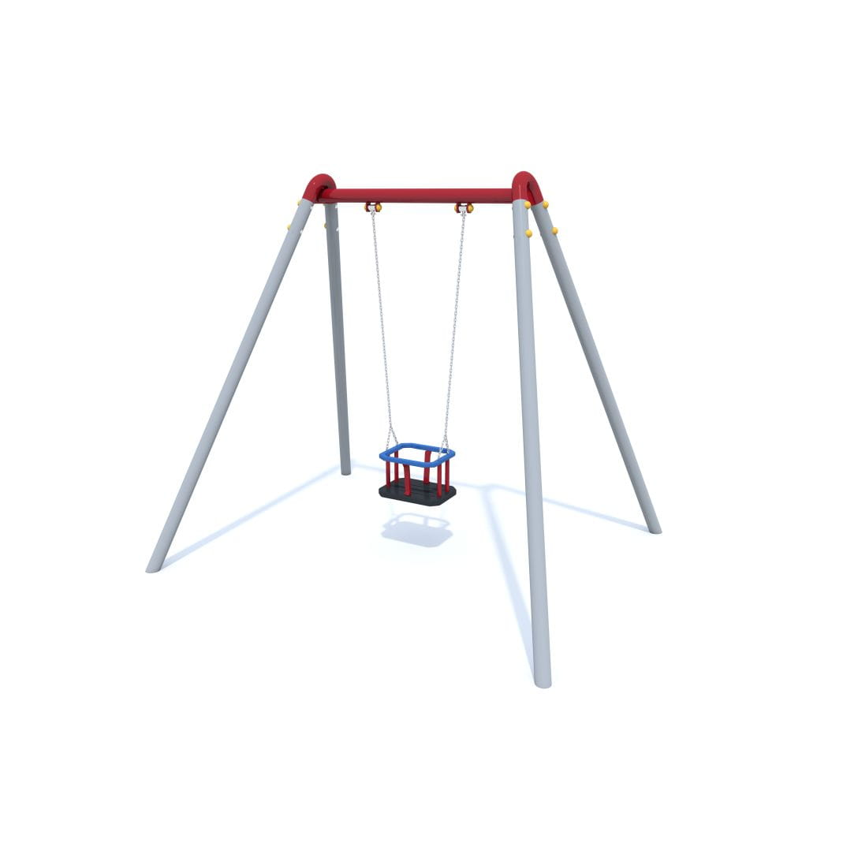

Strefa bezpieczeństwa: 2,55 X 7,60 m
Wymiary: 2,65x 1,65 m

- Czworobok linowy

Strefa bezpieczeństwa: 4,2 x 5,2 m
Wymiary: 1,20 x 2,2 m

- Drabinka pozioma

Strefa bezpieczeństwa: 6,6 x 4,4 m
Wymiary: 2,0 x 0,80 m

- Przejście Słoń
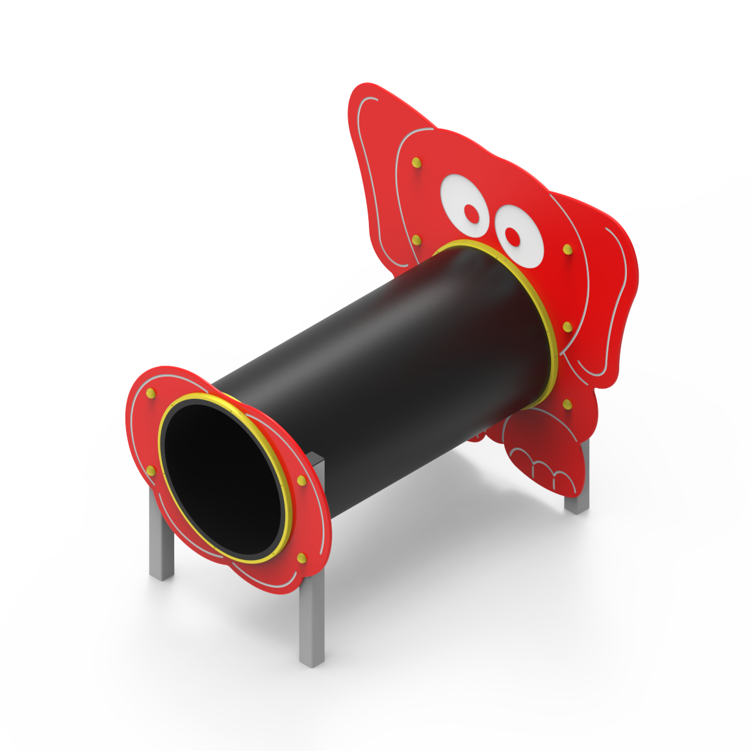

Strefa bezpieczeństwa: 4,30 x 4,30 m
Wymiary: 1,20 x 1,30 m

- Bujak Panda

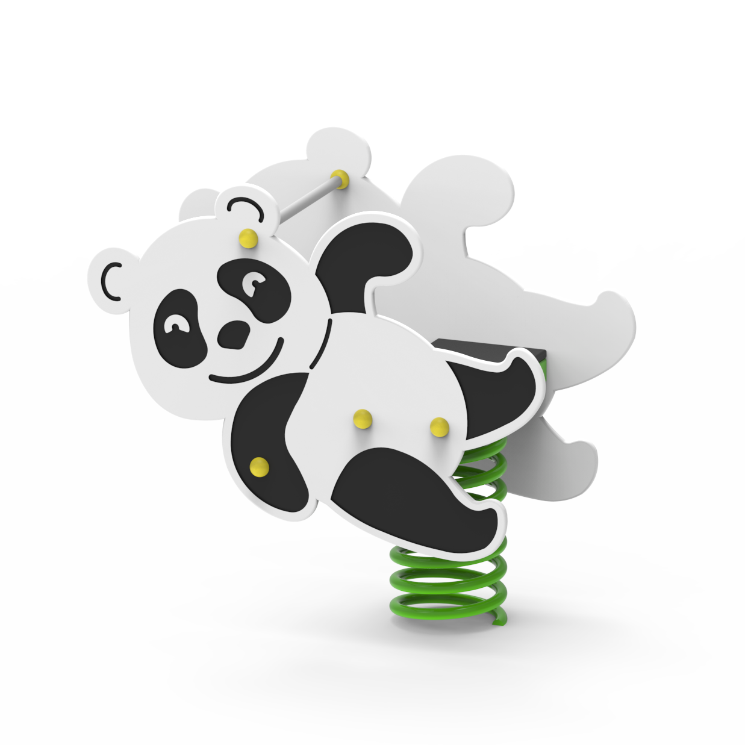
Strefa bezpieczeństwa: Ø 2,5 m
Wymiary: 0,80 x 0,50 m

- Pomost stały

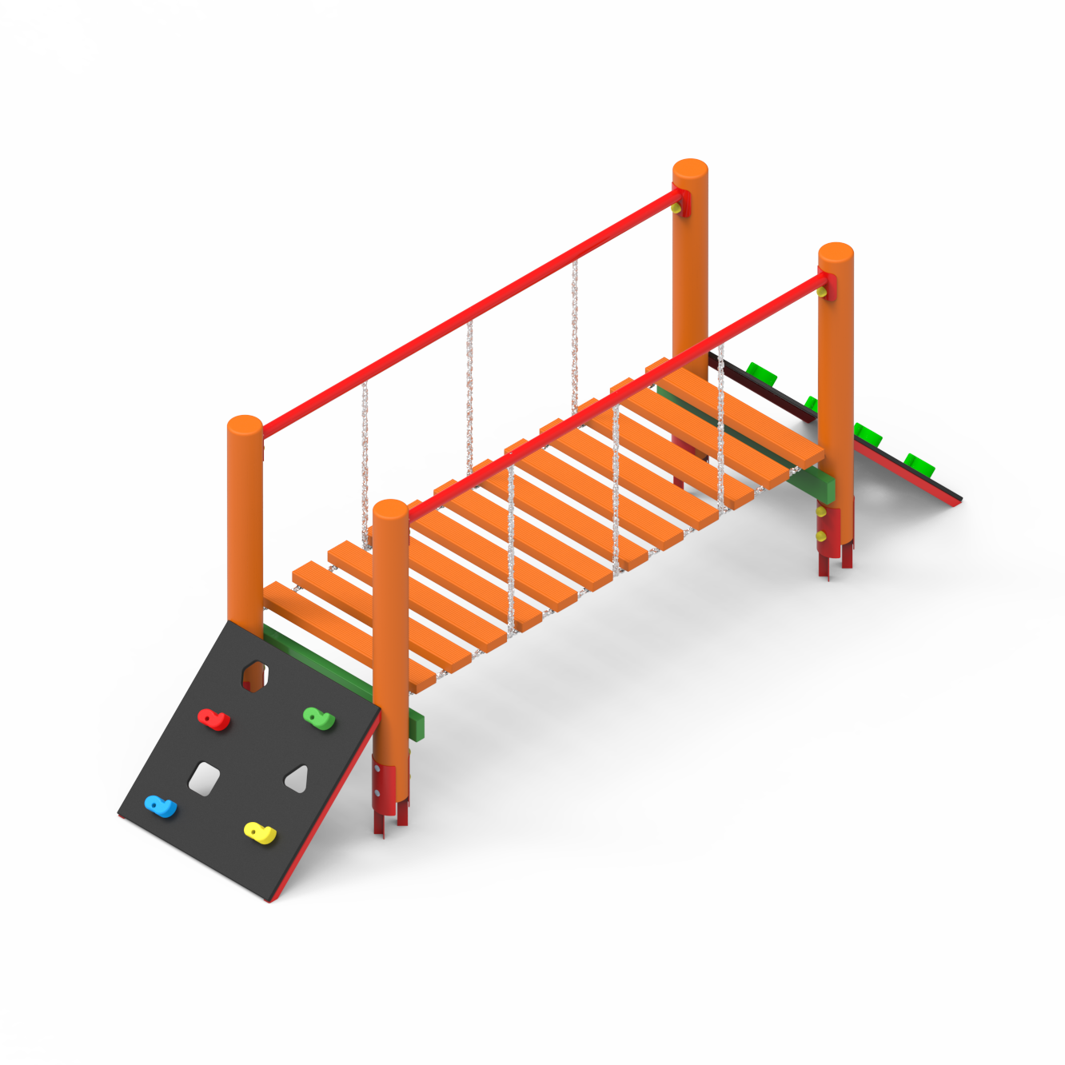
Strefa bezpieczeństwa: 6,25 x 3,80 m
Wymiary: 3,25 x 0,80 m

- Ławko – stół

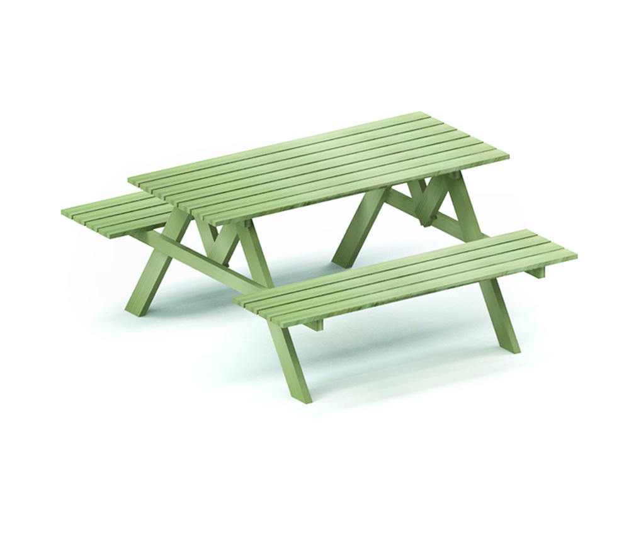

Wymiary: 1,70 x 1,80 x 080 m

- Altana

Wymiary: 3,0 x 3,0 m

